Produtos

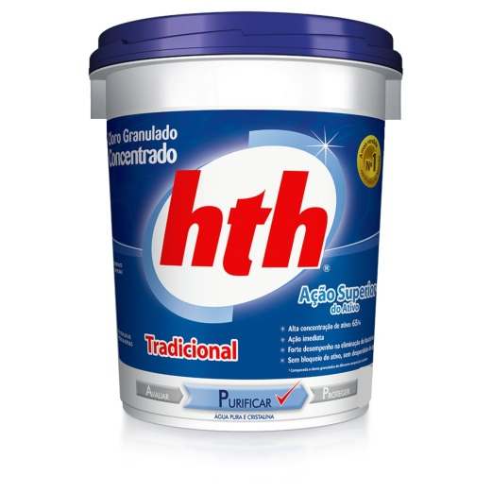
HTH:
hth® Cloro Concentrado Tradicional
O hth® Cloro Concentrado tradicional possui 65% de cloro ativo e é uma fórmula altamente eficaz na eliminação de bactérias da água da piscina. Além disso, possui Ação Superior do Ativo, que significa que todo o cloro está disponível para agir na purificação da água. Ideal para piscinas com grande fluxo de pessoas.
Disponível nas embalagens de 10kg e 2,5kg
VALIDADE: 24 meses

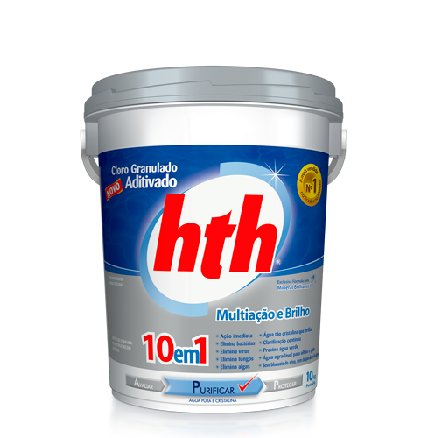
hth® Cloro Aditivado Mineral Brilliance 10em1™
Mineral Brilliance™ é uma tecnologia exclusiva desenvolvida pela hth® que proporciona uma água com alto brilho. Esse efeito só é possível graças à liberação de íons minerais que deixam a água extremamente cristalina ao ponto de refletir a luz com alta intensidade.
O hth® Cloro Aditivado 10em1™ é multiação, elimina bactérias e fungos, dá brilho à água, pois intensifica sua cristalinidade, previne água verde e clarifica continuamente através da eliminação de micropartículas na filtração. O resultado é uma água de piscina tão pura e cristalina que até brilha.
Disponível nas embalagens de: 10kg e 2,5kg
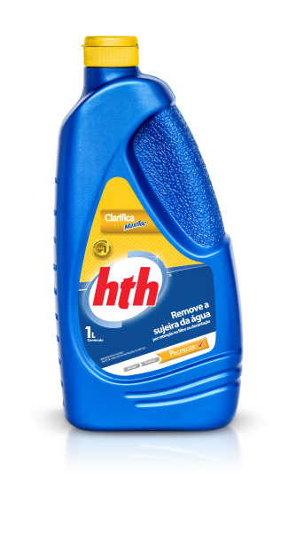
VALIDADE: 24 meses

hth® Clarifica Maxfloc
O hth® Clarifica Maxfloc protege a cristalinidade da água. Seu uso regular preserva a beleza através da clarificação contínua, pois sua fórmula aglomera e flocula os resíduos em micro-partículas, eliminando-as na filtração.
Agora você também encontra o hth® Clarifica Maxfloc na versão refil com a mesma qualidade dos produtos hth® , mas em um formato mais sustentável que contribui para redução de resíduos na natureza.
Disponível nas embalagens de 1 e 5 litros, Refil 900ml
VALIDADE: 36 meses

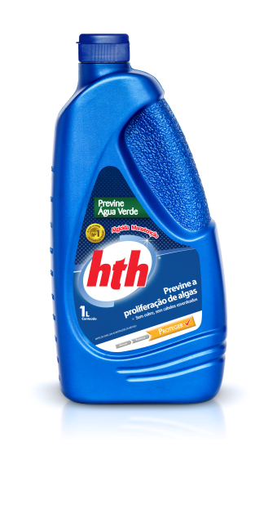
hth® Previne Água Verde
O hth® Previne Água Verde Protege a piscina prevenindo o surgimento de algas. Sua formula avançada é livre de cobre, evita manchas na piscina e cabelos esverdeados.
Agora você também encontra o hth® Previne Água Verde na versão refil com a mesma qualidade dos produtos hth® , mas em um formato mais sustentável que contribui para redução de resíduos na natureza.
Disponível nas embalagens de 1 e 5 litros, Refil 900ml
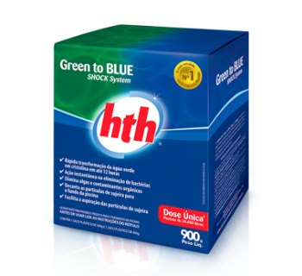
VALIDADE: 24 meses

hth® Green To Blue
O sistema hth® Green to Blue, Etapa 1 e Etapa 2, transforma a água verde em cristalina em até 12 horas, possui ação instantânea na eliminação de bactérias, algas e contaminantes orgânicos. Além disso, decanta as partículas de sujeiras para o fundo da piscina, facilitando o processo de aspiração. Sistema de dosagem única (Shock System) para piscinas de 30 mil litros (30m³) com forte poder shock e decantação para piscinas muito verdes.
Disponível em embalagem de 900g
VALIDADE: 24 meses
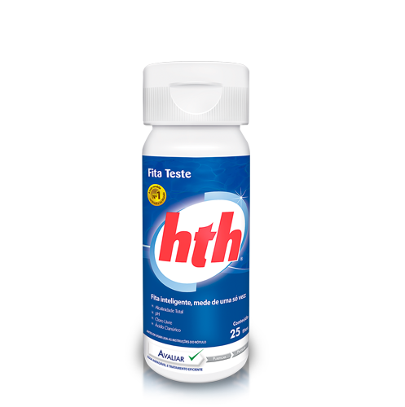
hth® Fita Teste
A hth® Fita Teste avalia de uma só vez os parâmetros de Alcalinidade, pH, Cloro Livre e Ácido Cianúrico. É um item fundamental no
tratamento da água da piscina, pois orienta o ajuste dos parâmetros essenciais para um tratamento eficiente.
Disponível em tubos com 25 fitas.
VALIDADE: 24 meses

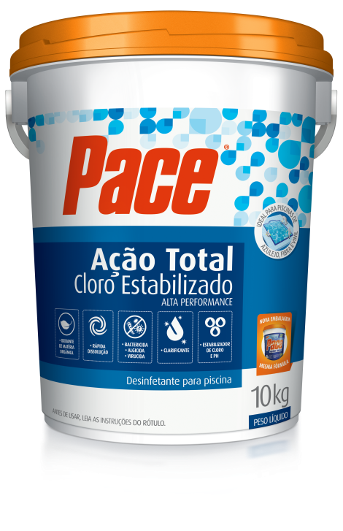
PACE
Pace Ação Total
O Pace Ação Total é um cloro granulado estabilizado de alta performance, com ação virucida comprovada contra os vírus presentes na água, causadores de diarreia, vômito e febre. Um produto completo e eficaz, indicado para eliminar bactérias e oxidar matéria orgânica presente na água da piscina. Inibe odores desagradáveis e previne a transmissão de doenças infecciosas.
Embalagem: 10kg
Validade: 24 meses.

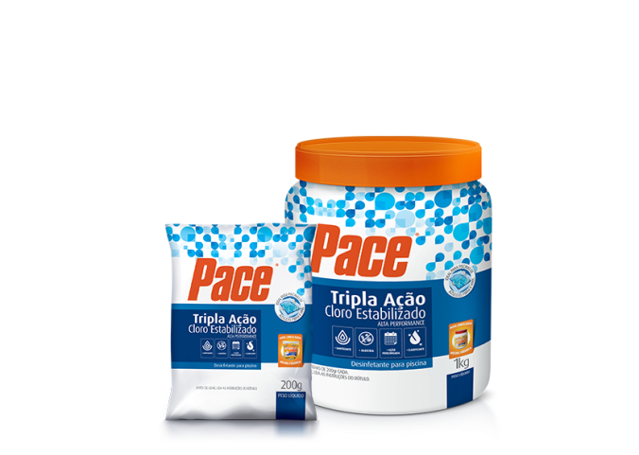
Pace Tripla Ação (tablete)
O Pace Tripla Ação oferece 3 funções em um só produto: ação desinfetante, algicida e clarificante.
Por causa de sua lenta dissolução e do ácido cianúrico em sua composição, o Pace® Tripla Ação mantêm o efeito sanitizante do Cloro por mais tempo na água da piscina, sendo indicado como um ótimo auxiliar no tratamento habitual em conjunto com o cloro granulado. Com sua ação prolongada, proporciona a conveniência da proteção da água sem a necessidade do controle diário e sem arriscar a saúde de sua família. Recomendamos o uso do Pace Tripla Ação em flutuadores.
Embalagens: 1kg ( Pote 5 x 200g) e 200g
Validade: 24 meses.

Genco
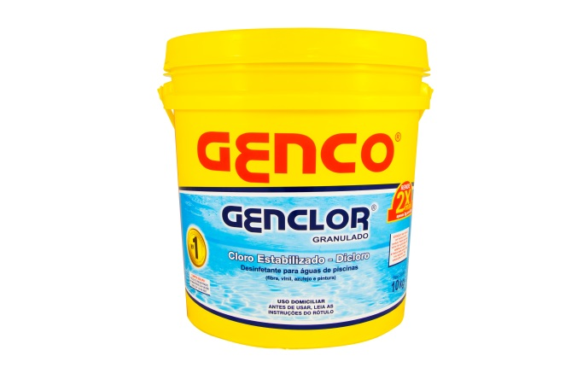
GENCLOR® Cloro Granulado Estabilizado GENCO®
Dicloro concentrado, rende duas vezes mais, além de ser um poderoso agente desinfetante e oxidante com rápida dissolução e ação instantânea. Possui estabilizante que inibe a degradação do cloro pelos raios UV. Indicado para piscinas residenciais e institucionais. Teor de cloro ativo 56%.
Embalagem: 10 kg
Validade: 2 anos após a data de fabricação

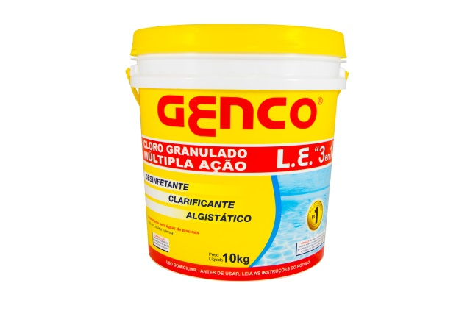
GENCO® L.E. Cloro Granulado Múltipla Ação 3 em 1
Desenvolvido especialmente para quem procura praticidade aliada à qualidade, pois além de ser um poderoso agente desinfetante para águas de piscinas (cloro com estabilizante), clarificante, algicida e algistático. Indicado para piscinas residenciais
Cloro estabilizado - elimina os microorganismos causadores de doenças presentes na água, antes que infectem os usuários ou se multipliquem. Por ser estabilizado (possui proteção contra os raios UV) dura muito mais tempo na água da piscina. Teor Cloro Ativo: 40,8%
Clarificante - mantém a água da piscina cristalina e aumenta o desempenho do filtro de areia.
Algicida e algistático - elimina e previne o surgimento de algas.
Embalagens: 10 kg, 2,5 kg e 1 kg
Validade: 2 anos após a data de fabricação

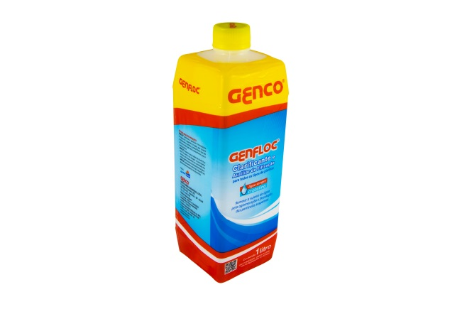
GENFLOC® Clarificante e Auxiliar de Filtração GENCO®
GENFLOC Clarificante e Auxiliar de Filtração GENCO® é um eficiente clarificante a auxiliar de filtração para águas de piscinas. Sua ação floculante atrai eletrostaticamente as partículas de sujeira que normalmente passariam pelo meio filtrante e forma com elas flóculos grandes que o filtro passa a reter. Isso aumenta o rendimento do filtro. Os flocos maiores e mais pesados decantam para o fundo da piscina de onde podem ser aspirados normalmente. O resultado é a clarificação completa da água.
O GENFLOC Clarificante e Auxiliar de Filtração GENCO® pode ser utilizado tanto esporadicamente, em dosagem única, para eliminar a turbidez que se acumula na água (tratamento corretivo) quando a quantidade de partículas minúsculas de sujeira não são retidas pelo filtro, como em programa de dosagem semanal para evitar que essa turbidez se forme (tratamento preventivo), o que mantém a água sempre cristalina. No primeiro caso, ele funciona como um floculante; no segundo, como auxiliar de filtração.
Validade: 1 ano
Disponível nas embalagens: 5 litros e 1 litro

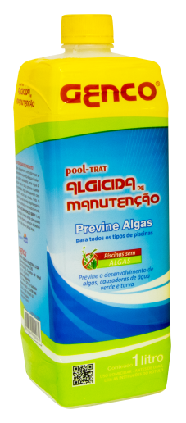
ALGICIDA DE MANUTENÇÃO GENCO®
Fórmula desenvolvida especialmente para prevenir o desenvolvimento de algas.
O uso de ALGICIDA DE MANUTENÇÃO previne o desenvolvimento de algas em águas de piscinas. É recomendado para todos os tipos de piscinas (fibra, vinil, azulejo e pintura).
Validade: 2 anos
Disponível nas embalagens: 5 litros e 1 litro
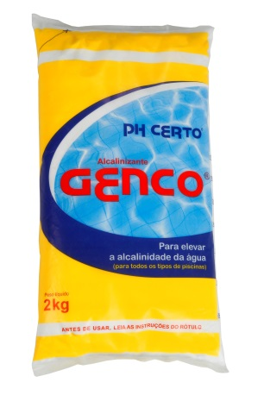

pH CERTO® Granulado Alcalinizante GENCO®
Produto em grânulos para repor a alcalinidade total da água e assim estabilizar o pH. Indicado para todo tipo de piscinas especialmente as que utilizam o GENCLOR® Cloro Estabilizado GENCO®, pois este produto consome a alcalinidade da água produzindo abaixamento do pH.
Validade: 3 anos
Embalagens: 2 kg

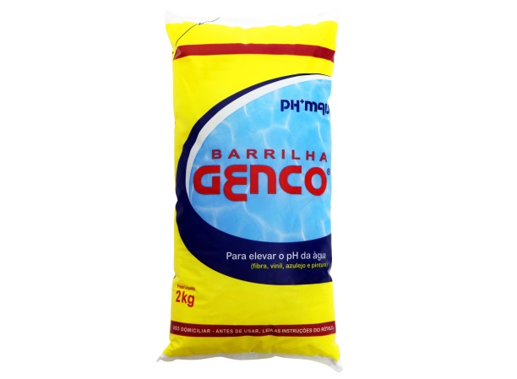
pH + MAIS® Granulado Barrilha GENCO®
Produto em grânulos para elevar o pH.
Utilizar quando o pH estiver abaixo de 7,2.
Validade: 3 anos
Embalagem: 2 kg

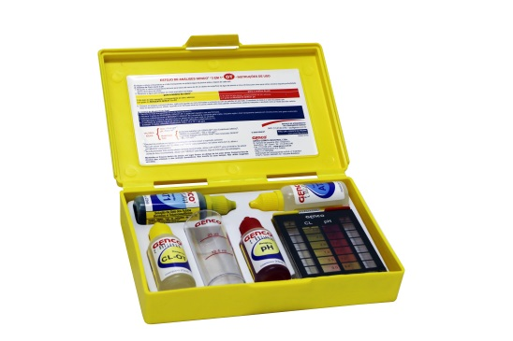
ESTOJO DE TESTES GENCO® "3 em 1" – OT
Estojo de Testes GENCO® "3 em 1" - OT mede cloro livre, pH e alcalinidade total da água da piscina com resultados precisos e confiáveis de maneira rápida e simples.
pH
O pH indica de forma simples e objetiva se a água está ácida (pH inferior a 7), neutra (pH igual a 7) ou básica (pH superior a 7). O pH da água de piscinas deve ser mantido sempre dentro da faixa ideal para garantir eficácia à desinfecção do cloro, conforto dos banhistas e proteção dos equipamentos.
Cloro
Somente a presença de cloro na água, pode garantir uma água saudável, ou seja, aquela que é mantida devidamente desinfetada, livre de germes (causadores ou não de doenças) e de outros microrganismos ou contaminantes que possam deteriorar seu aspecto, cor, odor ou comprometer a desinfecção e causar desconforto ao usuário.
Alcalinidade Total
É extremamente importante que a Alcalinidade Total em águas de piscinas seja mantida entre 80 e 120 ppm (dependendo do cloro utilizado), pois isso confere estabilidade ao pH e facilita seu controle, melhora a atuação dos produtos utilizados no tratamento e a qualidade da água.
O teste de cloro livre e pH deve ser feito diariamente e o teste de alcalinidade total deve ser feito pelo menos uma vez por semana.
Validade:
REAGENTE GENCO® CL-OT: 2 anos após a data de fabricação.
REAGENTE GENCO® pH: 1 ano após a data de fabricação.
REAGENTE GENCO® AT1: 2 anos após a data de fabricação.
REAGENTE GENCO®AT2: 2 anos após a data de fabricação.

Maresias
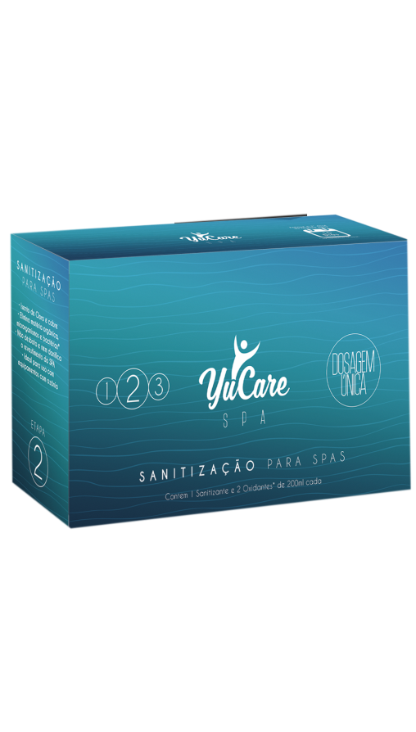
KIT LUXO YUCARE SPA
Função do produto:
Elimina micro-organismos e matéria orgânica nociva a saúde. Previne e diminui a ocorrência de doenças provocadas por bactérias e contaminantes normalmente encontrados na água.
VANTAGENS:
Dosagem única; Estável ao efeito de evaporação; Deixa um residual sanitizante na água, que inibe o crescimento microbiológico; Isento de cobre e cloro; Não desbota e nem danifica o revestimento da SPA; Totalmente biodegradável; Indicado para pessoas alérgicas ao cloro; Não causa nenhum tipo de irritação (olhos, pele) e não danifica os cabelos; Ideal para uso com equipamentos alternativos.

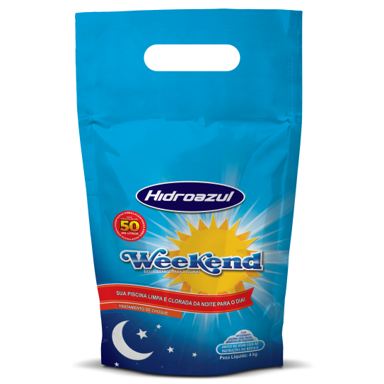
Hidroazul
Weekend
Tratamento Weekend Hidroazul, um super tratamento para piscinas com a água muito verde e turva, ou que esteja sem uso a muito tempo. Com o uso do Tratamento Weekend não será necessária a aplicação de outros produtos. Ideal para piscinas de casas de temporada como sítios, chácaras e casas de veraneio.
Embalagens: 4 kg (50 m³) e 2,4 kg (30 m³)

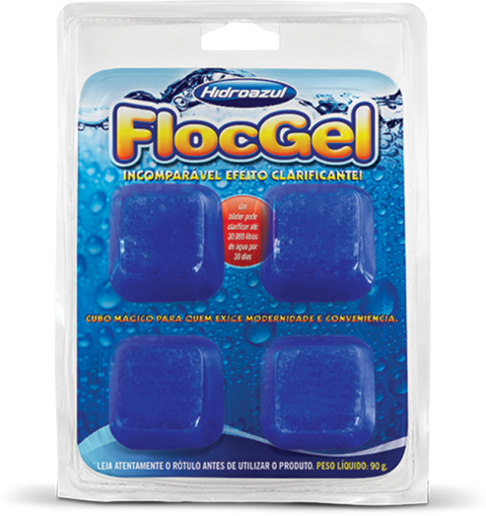
Floc Gel
Floc Gel é um produto em gel, 100% poliacrilamida, atua atraindo e aglomerando micropartículas retirando assim aquelas sujeiras que não são retiradas por filtração ou decantação por serem muito pequenas.
Aumenta a eficiência do filtro deixando a água cristalina. CUIDADOS E INSTRUÇÕES EM CASO DE ACIDENTE
MANTENHA FORA DO ALCANCE DAS CRIANÇAS E ANIMAIS.
Não reutilizar as embalagens vazias. Manter o produto na embalagem original. Evite contato do produto concentrado com os olhos e a pele. Evite a inalação do produto concentrado. Em caso de contato direto do produto com a pele ou os olhos, lavar as partes atingidas com água corrente em abundância e persistindo a irritação procurar o serviço de saúde levando a embalagem ou o rótulo do produto. Se inalado em excesso, remover a pessoa para um local ventilado. No caso de ingestão do produto concentrado procurar o Centro de Intoxicações ou o Serviço de Saúde, levando a embalagem ou o rótulo do produto. CEATOX – Hospital das Clínicas: 0800 722 6001.

